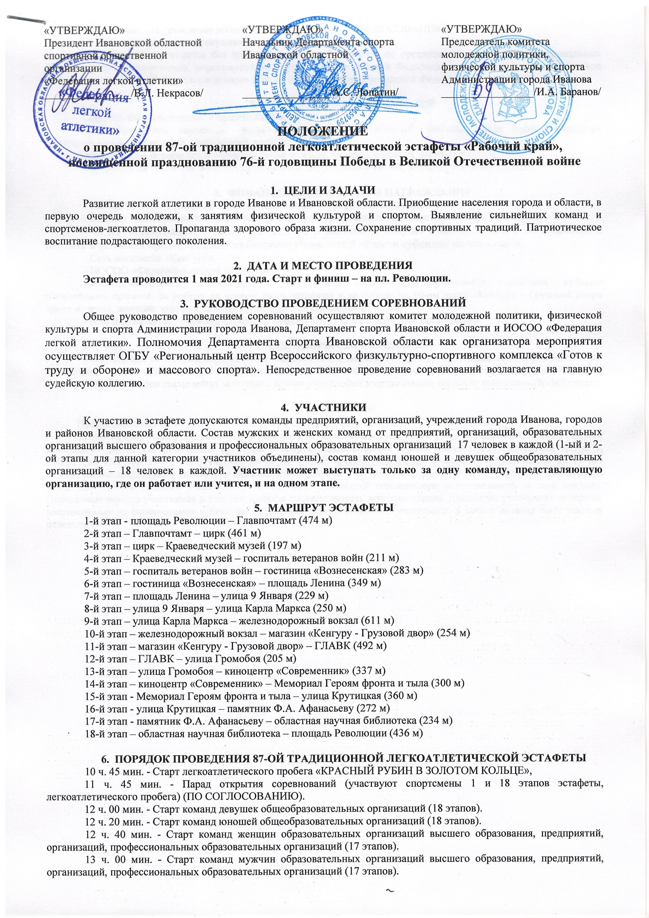

13 ч. 30 мин. - Награждение победителей и призеров (ПО СОГЛОСОВАНИЮ).
Возможны изменения в программе соревнований.
Соревнования проводятся без зрителей с учетом Регламента по организации и проведению официальных физкультурных и спортивных мероприятий на территории Российской Федерации в условиях сохранения рисков распространения CPVID-19, утвержденного Министерством спорта Российской Федерации от 31.07.2020.

7. ОПРЕДЕЛЕНИЕ ПОБЕДИТЕЛЕЙ
Определение победителей и призеров проводится:
- в абсолютном первенстве среди мужчин, женщин, юношей, девушек, среди профессиональных образовательных организаций, организаций и предприятий,
- за победу на первом этапе эстафеты среди мужчин, женщин, юношей, девушек,
- за победу на 10-ом этапе «Кенгуру - Грузовой двор» среди мужчин, женщин, юношей, девушек.

8. ФИНАНСОВЫЕ РАСХОДЫ И НАГРАЖДЕНИЕ
Расходы по обеспечению проведения соревнований, награждению победителей несут:
- комитет молодежной политики, физической культуры и спорта Администрации города Иванова,
- ОГБУ «Региональный центр ВФСК ГТО и массового спорта» в соответствии с соглашением о порядке и условиях предоставления из бюджета Ивановской области субсидии на иные цели,
- Сеть магазинов «Кенгуру»
- ИОСОО «Федерация легкой атлетики».
Команды-победители и призеры в абсолютном первенстве награждаются грамотами, кубками и памятными призами. За победу на первом этапе эстафеты и за победу на 10-ом этапе «Кенгуру - Грузовой двор» среди мужчин, женщин, юношей, девушек учреждаются специальные призы.
Расходы, связанные с командированием команд, несут командирующие организации.

9. СПОНСОРЫ СОРЕВНОВАНИЙ
Генеральным спонсором соревнований является «Сеть магазинов «Кенгуру», генеральным информационным спонсором – газета «Рабочий край», информационным VIP-спонсором – радио «Ретро-FM». В качестве спонсоров и социальных партнеров также могут выступать другие учреждения и организации, согласно положению о спонсорах.

10. ЗАЯВКИ
Предварительная регистрация на сайте https://orgeo.ru/event/16477 ОБЯЗАТЕЛЬНА!
Заявки (форма заявки прилагается), на участие в эстафете подаются лично с 26 по 30 апреля 2021 года в комитет молодежной политики, физической культуры и спорта Администрации города Иванова (Шереметевский пр., д. 1, кабинет № 336, т/ф 59 47 11, 59 47 12, 59 48 53, E-mail: sport@ivgoradm.ru). Участники соревнований до 17 лет включительно допускаются только при наличии допуска врача, участники в возрасте от 18 лет - при наличии допуска врача или личной подписи участника в заявке, подтверждающей персональную ответственность за свое здоровье. Порядковые номера участников в списках должны соответствовать номерам этапов. Данные об участниках эстафеты, направляемых на соревнования в качестве возможной замены основных участников, в заявке должны быть указаны отдельно.
З А Я В К А
на участие в 87-й легкоатлетической эстафете на призы газеты «Рабочий край»,
посвященной 76-й годовщине ПОБЕДЫ в Великой Отечественной войне
01 мая 2021 года
В ОРГАНИЗАЦИОННЫЙ КОМИТЕТ

от федерального государственного бюджетного образовательного учреждение высшего образования «Ивановский государственный энергетический университет имени В.И. Ленина»
(полное наименование учреждения, организации)
Мужская (женская) команда (нужное подчеркнуть)

ОСНОВНОЙ СОСТАВ УЧАСТНИКОВ (обязательно указывать поэтапно)

№ этапа | Фамилия, имя, отечество (полностью) | Число, месяц,  год рождения | Виза врача или личная роспись участника
1 этап  935 м | Новосёлова Полина Дмитриевна  Муравьёва Арина Александровна | 29.08.2001  16.02.2003
2 этап
197 м
3 этап 211 м | Василенко Елизавета Николаевна | 13.06.2001
4 этап 283 м | Садина Анна Андреевна | 01.04.2002
5 этап 349 м | Герцева Екатерина Ивановна | 02.04.2002
6 этап 229 м | Титова Юлия Владимировна | 29.01.1999
7 этап 250 м | Степанова Анна Николаевна | 23.07.2002
8 этап 611 м | Решетова Мария Дмитриевна | 24.03.2000
9 этап 254 м | Круглова Ксения Витальевна | 12.06.1999
10 этап 490 м | Наумова Марина Алексеевна | 25.03.2000
11 этап  205 м | Губернаторова Валерия Сергеевна | 28.06.2001
12 этап 337 м | Бачерикова Арина Эдуардовна | 24.09.2001
13 этап 300 м | Шетемина Валерия Сергеевна | 31.01.2001
14 этап 360 м | Серова Алёна Сергеевна | 27.08.2000
15 этап 272 м | Желобанова Ольга Вадимовна | 28.04.2001
16 этап 234 м | Татаринова Юлия Александровна | 07.03.2001
17 этап 436 м | Чуенкова Анна Евгеньевна | 04.06.1999
запас | Ястребова Ксения Романовна | 13.07.2002
запас | Морозовская Елизавета Александровна | 05.09.2001
запас | Ваганова Наталья Николаевна | 19.11.1999

Представитель команды несет ответственность за сохранность чипа во время мероприятия и обязуется вернуть чип сразу после финиша или возместить его полную стоимость Организатору.

Представитель команды / ___________________/ / Н.Н. Сафина /
Телефон 8-903- 888-43-83

Руководитель организации / _______________ / / С.В. Тарарыкин /

М.П.

З А Я В К А
на участие в 87-й легкоатлетической эстафете на призы газеты «Рабочий край»,
посвященной 76-й годовщине ПОБЕДЫ в Великой Отечественной войне
01 мая 2021 года
В ОРГАНИЗАЦИОННЫЙ КОМИТЕТ

от ___________________________________________________________________________________ (полное наименование учреждения, организации)
Команда юношей (девушек) (нужное подчеркнуть)

ОСНОВНОЙ СОСТАВ УЧАСТНИКОВ (обязательно указывать поэтапно)

№ этапа | Фамилия, имя, отечество (полностью) | Число, месяц,  год рождения | Виза врача
1 этап
474 м
2 этап
461 м
3 этап
197 м
4 этап 211 м
5 этап 283 м
6 этап 349 м
7 этап 229 м
8 этап 250 м
9 этап 611 м
10 этап 254 м
11 этап 490 м
12 этап
205 м
13 этап 337 м
14 этап 300 м
15 этап 360 м
16 этап 272 м
17 этап 234 м
18 этап 436 м

Представитель команды несет ответственность за сохранность чипа во время мероприятия и обязуется вернуть чип сразу после финиша или возместить его полную стоимость Организатору.
Представитель команды _______________________ / ___________________/
Телефон ______________________

Руководитель ______________________ / _________________________/

М.П.

